Mobilní POS terminál V2 s tiskárnou

Manuál

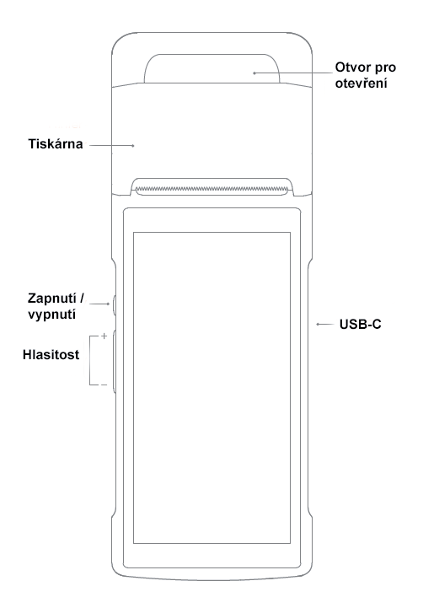
  - Ovládací prvky
Zapnutí / vypnutí
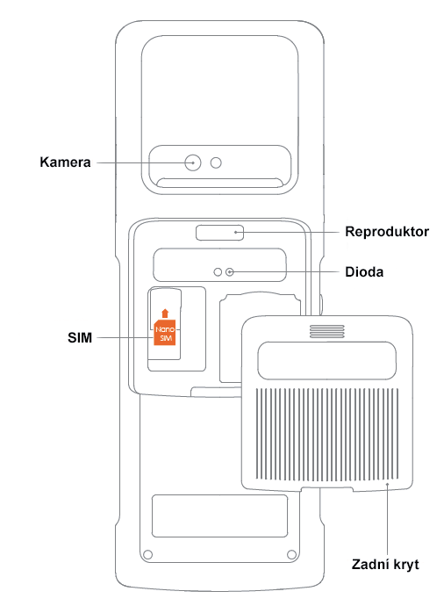
Krátký stisk: probuzení nebo zámek obrazovky
Dlouhý stisk: stiskněte tlačítko po dobu 2-3 sekundy a zařízení se zapne; při zapnutém stavu podržte tlačítko 2-3 sekundy a vyberte, zda chcete zařízení vypnout nebo restartovat
Restart: držte tlačítko stisknuté 11 sekund
SIM - při vkládání nebo vyjmutí karty musí být zařízení vypnuté. Odklopte zadní kryt a vložte SIM na místo znázorněné na obrázku.
Nabíjecí kontakty – využijete při dobíjení přes kolíbku (není součástí balení); standardně se zařízení dobíjí přes konektor USB-C.
  - Pokyny k tisku
Zařízení podporuje termoštítky 58 mm se specifikací 57±0,5mm*Ø50mm. Jeden tiskový kotouček najdete v balení.
Otevřete kryt podle vzoru na obrázku (bod 1). Vložte papír podle vzoru na obrázku (bod 2). Zavřete kryt (bod 3).
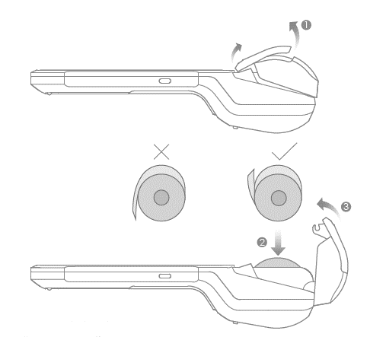
Pozn. Pokud při tisku vyjede bílý papír bez potisku, zkontrolujte, zda jste dali kotouček do zásobníku správnou stranou.
  - Pokyny k dobíjení baterie
Nabíjení standardně funguje přes kabel USB-C. V případě dokoupení nabíjecí kolíbky je možné terminál dobíjet i jejím prostřednictvím.
Popis baterie
Zařízení používá baterii s kapacitou 2580 mAh. Baterie není uživatelsky vyměnitelná!
Dobíjejte prosím zařízení pravidelně, abyste zbytečně nesnižovali životnost baterie.
  - Zahájení používání
Vložte do (vypnutého) zařízení kompatibilní SIM kartu.
Stiskněte zapínací tlačítko.
Na zařízení zapněte Wi-Fi a nastavte připojení k bezdrátové síti.
Ověřte, zda je zapnuté Bluetooth. Bez zapnutého Bluetooth nebude fungovat tisk.
Bezpečnostní upozornění
Nepoužívejte zařízení v prostředí, kde by mohlo hrozit nebezpečí výbuchu, nebo kontaktu s vodou; kde je abnormálně vysoká či nízká teplota, nebo vysoká prašnost.
Se zařízením neházejte, nepokládejte na něj těžší předměty a dávejte pozor, aby do tiskové části zařízení nevnikaly drobné předměty.
Nerozebírejte napájecí adaptér.
Nesnažte se o výměnu baterie.
Pozor, okraje tisku mají ostré hrany.
Za používání v rozporu s bezpečnostními pokyny nenese výrobce odpovědnost.

  - Specifikace
OS | Android 7.1
Procesor | 1.3GHz, Quadcore
RAM | 1 GB
ROM | 8 GB
LCD | 5,45“, 1440 × 720, IPS
Kamera | 5 Mpx, flash, autofocus
Konektivita | 2G, 3G, 4G
Wi-Fi | 2,4 GHz, 802.11 a/b/g/n
Bluetooth | 4.0
Baterie | 2580mAh
Tisk | Termotisk
Šířka papíru | 58 mm
Životnost tiskové hlavy | 50 km
Průměr papírového kotouče | 50 mm
Rozměry | 219 × 80 × 18 mm
Provozní teplota | 5 – 40 Celsia

  - Likvidace
Výrobek obsahuje baterie a/nebo recyklovatelný elektrický odpad. V zájmu ochrany prostředí nelikvidujte výrobek s běžným odpadem, ale odevzdejte jej k recyklaci na sběrné místo elektrického odpadu.
  - Prohlášení o shodě
Tímto dovozce, společnost Satomar, s. r. o. (Karlova 37, 614 00, Brno) prohlašuje, že terminál V2 splňuje veškeré základní požadavky směrnic EU, které se na ni vztahují.
Kompletní text Prohlášení o shodě je ke stažení na http://www.satomar.cz. Copyright © 2020 Satomar, s. r. o. Všechna práva vyhrazena.
Vzhled a specifikace mohou být změněny bez předchozího upozornění. Tiskové chyby vyhrazeny. Nejaktuálnější verzi manuálu najdete vždy na www.mobilnipodpora.cz.

Mobilní POS terminál
V2
s tlačiarňou

Manuál

  - Ovládacie prvky

Zapnutie
Krátke stlačenie: prebudení alebo zámok obrazovky
Dlhé stlačenie: stlačte tlačidlo po dobu 2-3 sekundy a zariadenie sa zapne; pri zapnutom stave podržte tlačidlo 2-3 sekundy a vyberte, či chcete zariadenie vypnúť alebo reštartovať
Reštart: držte tlačidlo stlačené 11 sekúnd pre automatický reštart zariadenia
SIM - pri vkladaní alebo vytiahnutí karty musí byť zariadenie vypnuté. Odskrutkujte zadný kryt a vložte SIM na miesto znázornené na obrázku.
Nabíjací kontakty - využijete pri dobíjaní cez kolísku (nie je súčasťou balenia); štandardne sa zariadenie dobíja cez konektor USB-C.
  - Pokyny k tlači
  - Zariadenie podporuje termo štítky 58mm so špecifikáciou 58 ± 0,5mm * Ø50mm.
Otvorte kryt podľa vzoru na obrázku (bod 1). Vložte papier podľa vzoru na obrázku (bod 2). Zatvorte kryt (bod 3).
Pozn. Ak sa pri tlači vyjde biely papier bez potlače, skontrolujte, či ste dali kotúčik do zásobníka správnou stranou.
  - Pokyny na dobíjanie batérie
  - Nabíjanie štandardne funguje cez kábel USB-C. V prípade dokúpenia nabíjací kolísky je možné terminál dobíjať aj jej prostredníctvom.
  - Popis batérie
  - Zariadenie používa batériu s kapacitou 2580 mAh. Batéria nie je užívateľsky vymeniteľná!
  - Dobíjajte prosím zariadení pravidelne, aby ste zbytočne neznižovali životnosť batérie.
  - Začatie používania
Vložte do (vypnutého) zariadenia kompatibilné SIM kartu.
Stlačte zapínacie tlačidlo.
Na zariadení zapnite Wi-Fi a nastavte pripojenie k bezdrôtovej sieti.
Skontrolujte, či je zapnuté Bluetooth. Bez zapnutého Bluetooth nebude fungovať tlač.
Bezpečnostné upozornenie
Nepoužívajte zariadenie v prostredí, kde by mohlo hroziť nebezpečenstvo výbuchu, alebo kontaktu s vodou; kde je abnormálne vysoká či nízka teplota, alebo vysoká prašnosť
So zariadením nehádžte, neklaďte naň ťažšie predmety a dávajte pozor, aby do tlačovej časti zariadenia nevznikali drobné predmety.
Nerozoberajte napájací adaptér.
Nesnažte sa o výmenu batérie.
Pozor, okraje tlače majú ostré hrany.
Za používanie v rozpore s bezpečnostnými pokynmi nenesie výrobca zodpovednosť.
  - Špecifikácie
OS | Android 7.1
Procesor | 1.3GHz, Quadcore
RAM | 1 GB
ROM | 8 GB
LCD | 5,45“, 1440 × 720, IPS
Kamera | 5 Mpx, flash, autofocus
Konektivita | 2G/3G/4G
Wi-Fi | 2,4 GHz, 802.11 b/g/n
Bluetooth | 3.0/4.0, BLE
Batérie | 2580mAh
Tlač | Termotisk
Šírka papíru | 58 mm
Životnosť tiskové hlavy | 50 km
Priemer papierového kotúče | 50 mm
Rozmery | 219 × 80 × 18 mm
Prevozní teplota | 5 – 40 Celzia

  - Likvidácia
Symbol prečiarknutého odpadkového koša v manuáli, na výrobku alebo obale znamená, že na území Európskej únie musia byť všetky elektrické a elektronické výrobky, batérie a akumulátory po skončení ich životnosti odniesť na osobitnú skládku.
Vyslúžilý telefón ani batérie nikdy nevyhadzujte do bežného komunálneho odpadu. Po ukončení používania musí byť odovzdaný na príslušné zberné miesto, kde zaistí jeho recykláciu či ekologickú likvidáciu. Nedodržiavanie týchto pokynov je nezákonné. Batériu nehádžte do ohňa ani ju nevystavujte teplotám nad + 60 ° C hrozí nebezpečenstvo výbuchu či požiaru.
  - Vyhlásenie o zhode
Týmto dovozca, spoločnosť Satomar, s.r.o. (Karlov 37, 614 00 Brno) prehlasuje, že terminál V2 je v zhode so základnými požiadavkami smernice 2014/53/EU.
Kompletný text Prehlásenie o zhode je k stiahnutiu na http://www.satomar.cz.
Copyright © 2018 Satomar, s.r.o. Všetky práva vyhradené. Vzhľad a špecifikácie môžu byť zmenené bez predchádzajúceho upozornenia.
Tlačové chyby vyhradené.

